安全评价报告信息公布表
机构名称 | 重庆市安全生产科学研究有限公司 |  |  |  |  | 资质证号 |  |  |  | APJ-（渝）-001
委托单位 | 浙江油田分公司重庆天然气事业部
项目名称 | 大安1H集输地面工程
项目类别 | 预评价 现状评价 验收评价 □其他
所属业务类别 |  | 陆地石油和天然气开采业
安全评价过程控制情况
安全评价项目管理 | 项目组组长 |  |  |  | 技术负责人 |  |  |  |  |  | 过程控制负责人
安全评价项目管理 | 赵紫微 |  |  |  | 陈美宝 |  |  |  |  |  | 冯皓
编制过程 | 报告编制人 |  |  | 报告提交日期 |  |  |  | 报告审核人 |  |  |  | 报告审批人
编制过程 | 赵紫微 |  |  | 2023.1 |  |  |  | 蔡治勇 |  |  |  | 蔡治勇
姓 名 | 认定专业 |  | 安全评价师从业识别卡/证书编号 |  |  |  |  | 注册安全工程师  注册证号 |  |  |  |  | 是否专职
赵紫微 | 机械 |  | S011053000110202001889/040396 |  |  |  |  | - |  |  |  |  | 是
罗 刚 | 安全 |  | S011053000110192002961/035523 |  |  |  |  | - |  |  |  |  | 是
高创波 | 采油 |  | S011053000110202001824/039952 |  |  |  |  | - |  |  |  |  | 是
张郑平 | 电气 |  | S011053000110192003137/035874 |  |  |  |  | - |  |  |  |  | 是
雷 楠 | 储运 |  | S011053000110193002251/035553 |  |  |  |  | - |  |  |  |  | 是
唐 波 | 机械 |  | S011053000110192003004/035894 |  |  |  |  | - |  |  |  |  | 是
蔡治勇 | 火炸药；安全（职称） |  | 003832/0800000000102949 |  |  |  |  | 55080052964 |  |  |  |  | 是
冯 皓 | 机械 |  | 019237/S011053000110201000802 |  |  |  |  | 55130140330 |  |  |  |  | 是
陈美宝 | 储运 |  | 1500000000100116 |  |  |  |  | 51080054488 |  |  |  |  | 是
项目简介 | 项目简介：新建大安1H井井站1座，单井配产规模为10×10⁴m³/d，新建站场由以下组成：井口模块、1井式除砂橇、1井式分离计量橇、放空模块。本工程站内湿气输送至下游LNG站，下游LNG站及站外管道由第三方建设, 本工程与第三方交接界面为站外2米，以及与上述工程配套的防腐、自控、供配电、通信、给排水及消防、总图、建构筑物等。  现场勘察照片：  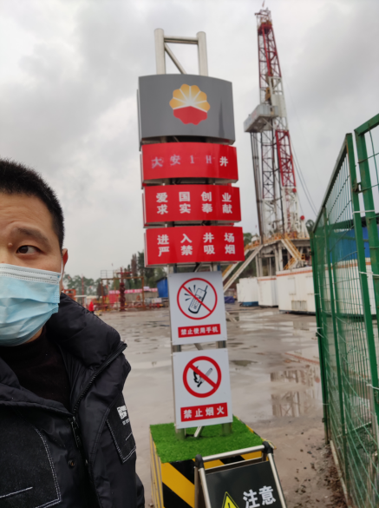
现场开展工作情况 | 勘验人员 |  | 勘验时间 |  |  |  | 勘验任务 |  | 勘验中的问题
现场开展工作情况 | 赵紫微 |  | 20221026 |  |  |  | 现场问题 |  | 应明确站场工艺管道埋地敷设要求及安全措施。
现场开展工作情况 | 张郑平 |  | 20221026 |  |  |  | 周边环境 |  | 站场周边以散居民房为主
现场开展工作情况 | 高创波 |  | 20221026 |  |  |  | 现场问题 |  | 站场西侧拟建LNG站场

